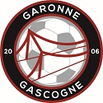
PRESENTATION
INSCRIPTION AU TOURNOI GARONNE GASCOGNE
STADE VERDUN/GARONNE 82
SAMEDI 06 MAI 2023 : U10/U11 GARCONS
DIMANCHE 07 MAI 2023 : U12/U13 GARCONS
DIMANCHE 07 MAI 2023 : U12/U13 FILLES

06-84-40-44-55 / GARONNE.GASCOGNE@ORANGE.COM

NOM DU CLUB :

TELEPHONE : _____________________________________________________________
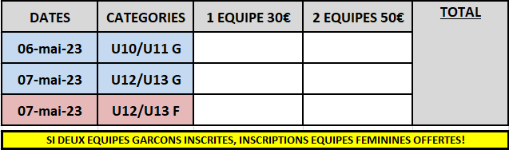
E- MAIL RESPONSABLE CLUB (MAJUSCULE) : __________________________________________________________

TELEPHONE RESP U10/U11G _____________________________________________________________
E-MAIL RESP U10/U11G: _________________________________________________________________
TELEPHONE RESP U12/U13G : _____________________________________________________________
E-MAIL RESP U12/U13G: _________________________________________________________________
TELEPHONE RESP U12/U13F: __________________________________________________________
E-MAIL RESP U12/U13F _____________________________________________________________

CI-JOINT UN CHEQUE A L’ORDRE DE EFGG D’UN MONTANT DE _________ €
A renvoyer accompagné du règlement avant le 28 Avril 2023 par courrier :

Ecole de Foot Garonne Gascogne – Allée des remparts 82600 Verdun/Garonne
SIGNATURE + TAMPON CLUB

Fait à ____________________
Le ___________________

